Паспорт модуля Car

Разработчик студент группы ИСП-31 Филяк Илья
Практическая работа №5, вариант 1
Спецификация модуля
Метод установки параметров автомобиля: марка, количество цилиндров, мощность.
public static string SetParams(string mark, int cylinders, int power)
Входные параметры:
string mark — параметр, устанавливающий марку автомобиля
int cylinders — параметр, устанавливающий количество цилиндров
int power — параметр, устанавливающий мощность
Выходные параметры:
Функция возвращает строковое значение

Алгоритм public static string SetParams(string mark, int cylinders, int power)
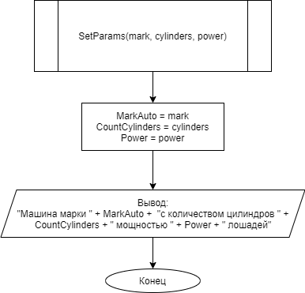
Спецификация модуля
Метод установки параметров автомобиля: марка.
public static string SetParams(string mark)
Входные параметры:
string mark — параметр, устанавливающий марку автомобиля

Выходные параметры:
Функция возвращает строковое значение

Алгоритм public static string SetParams(string mark)
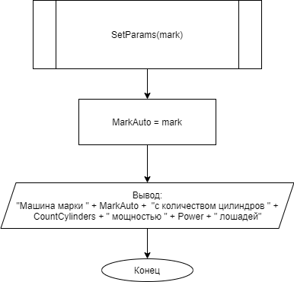
Спецификация модуля
Метод установки параметров автомобиля: количество цилиндров.
public static string SetParams(int cylinders)
Входные параметры:
int cylinders — параметр, устанавливающий количество цилиндров

Выходные параметры:
Функция возвращает строковое значение

Алгоритм public static string SetParams(int cylinders)
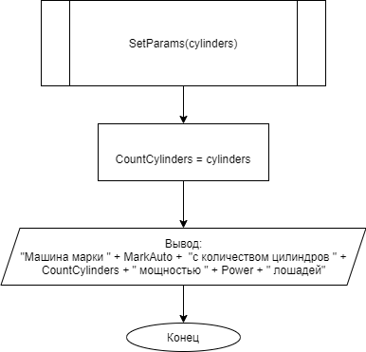
Спецификация модуля
Метод установки параметров автомобиля: марка, количество цилиндров.
public static string SetParams(string mark, int cylinders)
Входные параметры:
string mark — параметр, устанавливающий марку автомобиля
int cylinders — параметр, устанавливающий количество цилиндров

Выходные параметры:
Функция возвращает строковое значение

Алгоритм public static string SetParams(string mark, int cylinders)
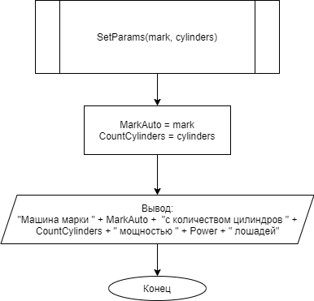
Спецификация модуля
Метод установки параметров автомобиля: количество цилиндров, мощность.
public static string SetParams(int cylinders, int power)
Входные параметры:
int cylinders — параметр, устанавливающий количество цилиндров
int power — параметр, устанавливающий мощность
Выходные параметры:
Функция возвращает строковое значение

Алгоритм public static string SetParams(int cylinders, int power)
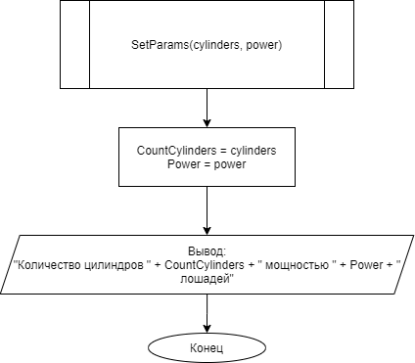
Спецификация модуля
Метод установки параметров автомобиля: марка, мощность.
public static string SetParams(int power, string mark)
Входные параметры:
string mark — параметр, устанавливающий марку автомобиля
int power — параметр, устанавливающий мощность
Выходные параметры:
Функция возвращает строковое значение

Алгоритм public static string SetParams(int power, string mark)
